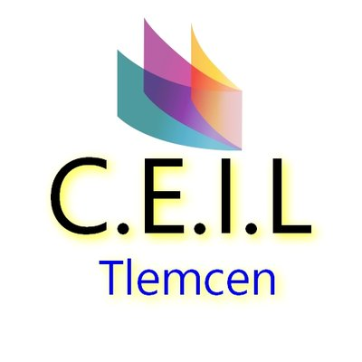
PEOPLE’S DEMOCRATIC REPUBLIC OF ALGERIA
MINISTRY OF HIGHER EDUCATION AND SCIENTIFIC RESEARCH
University of Abou-BekrBelkaid - Tlemcen
جامعة أبو بكر بلقايد– تلمسان

Programme de clôture de l’année 2019/2020

Afin de clôturer définitivement la deuxième session ordinaire de la formation des langues au C.E.I.L, les étudiants sont priés de se présenter au centre pour suivre leurs cours selon le programme qui suit. Au-delà de cette période, le C.E.I.L serait dans la difficulté d’assurer encore une fois cette même formation aux apprenants absents dans les sessions qui vont suivre.
Tout en sachant que les espaces programmés sont aménagés selon les règles sanitaires et en demandant aux apprenants de respecter scrupuleusement les barrières sanitaires imposées par le protocole officiel, nous proposons le programme suivant :
Du 28/11 au 03/12
 | Anglais A1 | Anglais  B1 | Anglais  B2 | Turque A1.1 | Turque A1.2 | Français  A2 | Français  B 1
A1 | Mr Djilali
A2 | Mr Belmekki
A3 |  | Mr Belabaci
Salle 10 |  |  | Mme Meziane
Salle 11 |  |  |  | Mme Sekkal
Salle 12 |  |  |  |  | Mme Choukchou
Salle 09 |  |  |  |  |  | Mr Mediana
Salle 08 |  |  |  |  |  |  | Mr Mahi

06/12 au 10/12
 | Espagnole  B1 | Anglais Manage | Anglais Touristique | Français  B 2 | Allemand A1 | Turque A2.1 | Turque A2.2
A1 | Mr Bouilfane
A2 |  | Mme Meziane
A3 |  |  | Mr Belabaci
Salle  10 |  |  |  | Mr Toussaint
Salle  11 |  |  |  |  | Mr Zerrouki
Salle  12 |  |  |  |  |  | Mme Choukchou
Salle  09 |  |  |  |  |  |  | Mme Sekkal

13/12 au 17/12
 | Français A1 | Français A1 | Anglais Conver | Espagnole A1 | Espagnole A2 | Allemand A2 | Anglais  A2
A1 | Mme Bouhamed
A2 |  | Mr Mediana
A3 |  |  | Mme Meziane
Salle 10 |  |  |  | Mme Boudeghen N
Salle 11 |  |  |  |  | Mme Boudeghen Z
Salle 12 |  |  |  |  |  | Mr Zerrouki
Salle  09 |  |  |  |  |  |  | Mr Djilali

